(4 tiết)
* Thời gian thực hiện:4/11 /2024 đến 29/ 11 / 2024

* NỘI DUNG:
- Hát: Học sinh lớp Hai chăm ngoan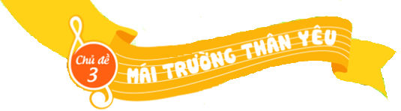
- Đọc nhạc: Bài số 2
- Nghe nhạc: Vui đến trường
- Vận dụng sáng tạo
I. YÊU CẦU CẦN ĐẠT:
* Năng lực âm nhạc.
- Nêu được tên bài hát và tác giả, hát đúng giai điệu, lời ca bài hát Học sinh lớp Hai chăm ngoan, biết hát kết hợp với gõ đệm, hát kết hợp với vận động cơ thể.
- Đọc đúng cao độ, trường độ bài đọc nhạc theo kí hiệu bàn tay và biết gõ đệm cho bài đọc nhạc.
- Cảm nhận được tính chất vui tươi và biết thể hiện cảm xúc khi nghe bài hát Vui đến trường. Nêu được tên bài hát và tác giả.
- Thông qua bài hát và vận động cơ thể trong bài đọc nhạc giúp HS cảm nhận về nhịp 2/4, tiết tấu và nhịp độ nhanh - chậm trong âm nhạc.
* Năng lực chung.
- Tự tin, tích cực tương tác, phối hợp với nhóm trong các hoạt động học tập.
* Phẩm chất.
- Thể hiện được niềm vui, tình cảm bạn bè, thầy cô dưới mái trường thân yêu
II. ĐỒ DÙNG DẠY HỌC:
- Đàn phím điện tử, bài giảng điện tử, loa, file âm thanh, hình ảnh.
- SGK, SGV, Vở bài tập âm nhạc 2.
- Nhạc cụ gõ (hoặc nhạc cụ tự chế).
III. HOẠT ĐỘNG DẠY HỌC CHỦ YẾU:
TIẾT 10:

ÔN TẬP BÀI HÁT:
HỌC SINH LỚP HAI CHĂM NGOAN
ĐỌC NHẠC:
BÀI SỐ 2

* Yêu cầu cần đạt:
- Hát được giai điệu và đúng lời ca bài hát Học sinh lớp hai chăm ngoan.
- Biết hát kết hợp vỗ tay/ gõ đệm hoặc vận động theo nhịp điệu cùng với nhạc đệm ở nhiều hình thức.
- Nhớ được tên nốt trong bài đọc nhạc số 2, bước đầu đọc được cao độ và trường độ bài đọc nhạc số 2 theo kí hiệu bàn tay và nhạc đệm.

Tiến trình bài dạy | Hoạt động của GV và HS
1. Mở đầu.  - Trò chơi: “Nghe thấu đoán tài”. | - GV đàn/ mở file nhạc để HS nghe và yêu cầu HS đoán.  + Giai điệu nằm trong bài hát nào mà em đã học và hãy thể hiện lại câu nhạc đó?  - HS nhận xét câu trả lời của bạn.  - GV yêu cầu cả lớp cùng nhau thể hiện lại câu nhạc vừa nghe.  - GV nhận xét, tuyên dương và liên kết giới thiệu vào bài mới.
2. Luyện tập, thực hành.  Ôn tập bài hát:  Học sinh lớp hai chăm ngoan.  - Nghe bài hát.  - Hát theo nhạc đệm.  - Hát kết hợp gõ đệm theo phách.  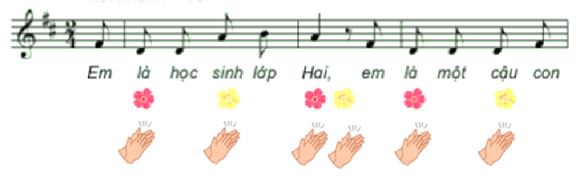  - Hát kết hợp vận động minh họa.  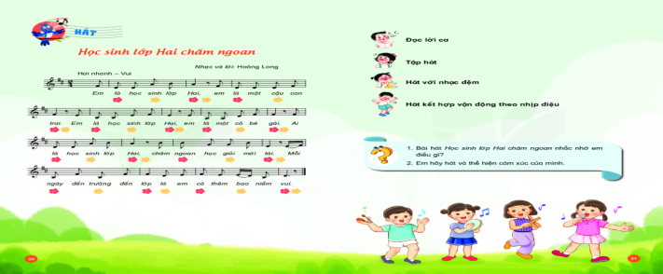 | - GV hát/ mở file hát mẫu để HS nghe lại bài hát. Yêu cầu HS nhẩm theo để nhớ lại giai điệu.  - GV yêu cầu HS hát theo nhạc đệm và thể hiện được sắc thái bài hát bằng nhiều hình thức hát nối tiếp/ đối đáp nam - nữ.  - HS nhận xét. GV nhận xét, tuyên dương và sửa sai cho HS (nếu có).  - HS quan sát, GV làm mẫu, hướng dẫn và yêu cầu HS hát kết hợp vỗ tay phách mạnh - nhẹ theo bông hoa màu đỏ, vàng. Khuyến khích HS sử dụng nhạc cụ để gõ đệm cho bài hát.  - HS luyện hát kết hợp gõ đệm theo nhịp bằng nhiều hình thức nhóm/ tổ/ cá nhân.  - Yêu cầu HS nhận xét bạn sau mỗi hoạt động. GV nhận xét, khen và sửa sai cho HS (nếu có).  - HS quan sát, GV làm mẫu, hướng dẫn HS hát kết hợp vận động minh họa đơn giản như lắc vai, nghiêng đầu, nhún chân, …  - HS thực hiện vận động với nhiều hình thức cá nhân/ nhóm/ tổ. GV khuyến khích HS sáng tạo động tác vận động theo ý thích.  - HS nhận xét bạn sau mỗi hoạt động.  - GV nhận xét, tuyên dương và điều chỉnh cho HS (nếu cần).
3. Hình thành kiến thức mới.  Đọc nhạc: Bài số 2  - Giới thiệu bài đọc nhạc  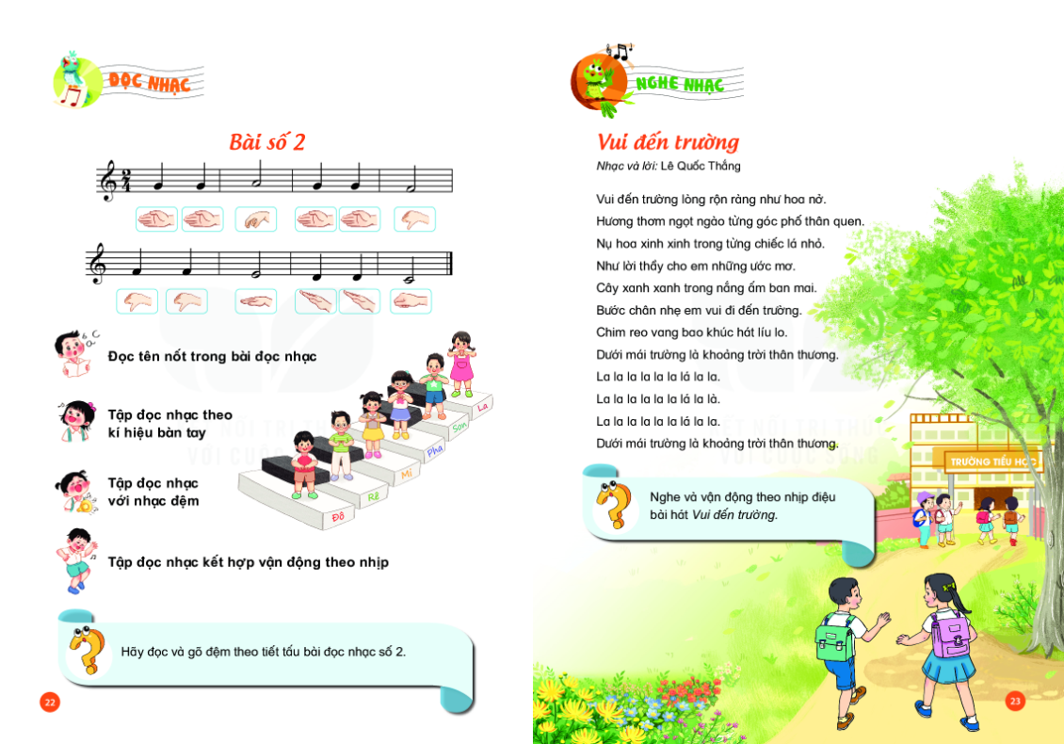  - Nghe đọc mẫu.  - Đọc tên nốt.  - Tập đọc nhạc từng câu.  + Câu 1:  + Câu 2:  - Câu hỏi:  + Trong bài đọc nhạc, nốt nào cao nhất? nốt nào thấp nhất? | - GV cho HS quan sát bài đọc nhạc số 2, đưa kí hiệu bàn tay và đặt câu hỏi:  + Đây là kí hiệu của tên nốt nào? Hãy thực hiện lại vị trí tay của nốt.  - GV yêu cầu HS đặt vị trí tay của nốt La bằng nhiều hình thức nhóm/ tổ/ cá nhân.  - GV nhận xét, tuyên dương và điều chỉnh cho HS (nếu có).  - GV đọc/ mở file đọc mẫu bài đọc nhạc qua một lần. Có thể gợi ý cho HS nêu cảm nhận ban đầu về bài đọc nhạc.  - GV đàn giai điệu cho HS nghe và yêu cầu HS nhẩm theo.  - GV chia bài đọc nhạc làm 2 câu, đọc mẫu, bắt nhịp để HS đọc theo tên nốt từng câu.  - HS đọc theo tổ/ dãy/ cá nhân. GV yêu cầu HS nhận xét bạn sau khi đọc. GV nhận xét, khen HS.  - GV đàn (có thể đọc mẫu) và bắt nhịp cho HS đọc tên nốt từng câu.  - Tập đọc theo lối móc xích cho HS đến hết bài.  - GV yêu cầu HS thực hiện đọc lại theo nhóm/ tổ/ cá nhân khi tập đọc từng câu. HS nhận xét bạn sau mỗi phần trình bày.  - GV nhận xét, tuyên dương và sửa sai cho HS (nếu có).  - GV yêu cầu HS trả lời và nhận xét bạn sau mỗi câu trả lời.  - GV nhận xét, tuyên dương và điều chỉnh cho HS (nếu cần).
4. Luyện tập, thực hành.  - Tập đọc nhạc theo kí hiệu bàn tay.  - Đọc nhạc với nhạc đệm.  - Đọc nhạc theo kí hiệu bàn tay kết hợp với nhạc đệm.  - Tổng kết và nhận xét tiết học. | - GV hướng dẫn HS đọc và thực hiện các kí hiệu bàn tay theo nốt nhạc.  - HS đọc bài đọc nhạc theo kí hiệu bàn tay bằng nhiều hình thức nhóm/ tổ/ cá nhân.  - GV yêu cầu HS nhận xét bạn sau mỗi hoạt động.  - GV nhận xét, tuyên dương và điều chỉnh cho HS (nếu cần).  - GV đệm đàn/ mở file nhạc và hướng dẫn HS đọc nhạc theo nhạc đệm.  - Lưu ý đọc khớp nhạc.  - GV hướng dẫn HS đọc nhạc theo kí hiệu bàn tay kết hợp nhạc đệm bằng nhiều hình thức tổ/ nhóm/ cá nhân.  - GV yêu cầu HS nhận xét bạn sau mỗi hoạt động.  - GV nhận xét, tuyên dương và điều chỉnh cho HS (nếu cần).  - GV dặn dò HS về nhà hát và gõ đệm mạnh nhẹ cùng người thân.

IV. ĐIỀU CHỈNH SAU BÀI DẠY.
.................................................................................................................................
.................................................................................................................................
.................................................................................................................................
.................................................................................................................................
.................................................................................................................................
.................................................................................................................................
.................................................................................................................................
.................................................................................................................................
.................................................................................................................................
.................................................................................................................................

